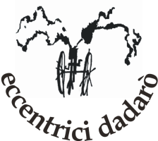

MOSTRY

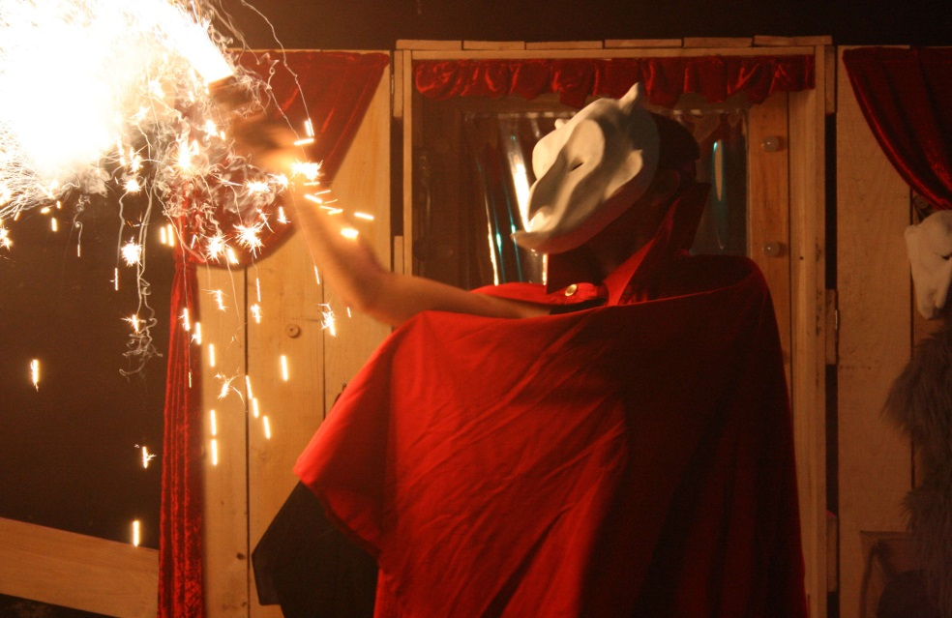

Di Matteo Lanfranchi, Fabrizio Visconti
Con Dadde Visconti
Regia Fabrizio Visconti
Disegno luci Fabrizio Visconti
Scenografia Francesco Givone, Claudio Micci
Produzione Eccentrici Dadarò

Tecniche teatro d’attore, clowneria
durata 60 minuti
Età consigliata domenicali – tout public - matinèe – dai 3 anni

Festival Segnali 2008

Lui è Mostry. Nato, preparato, allenato per fare paura. Come qualunque mostro.
E come qualunque mostro, il suo pubblico ideale è quello di tanti bambini, preferibilmente piccoli, quando ancora la ragione non li aiuta troppo a difendersi dalle paure.
Oggi per Mostry è il primo giorno di lavoro, è il primo show. Per la prima volta si esibirà davanti a un pubblico. Non vuole essere secondo a nessun mostro lo abbia preceduto, e ha con sé tutto il suo campionario di strumenti terrificanti: maschere, suoni, luci, colori, parole, azioni, atmosfere, suggestioni…non ha dimenticato nulla. Sarà un’esibizione memorabile la sua.
Mostry sogna: sogna il grido dei bambini, le manine che si stringono, gli occhietti che diventano lucidi, le vocine che si fanno rauche… Ma con i sogni arriva anche la paura… come la paura? Mostry è il più mostro dei mostri! Cosa c’entra la paura? Sì, ma se non grideranno? Se non si stringeranno uno all’altro per sentirsi un po’ più forti? Se non si faranno piccoli piccolissimi nelle poltroncine come per sparire? Se lui non farà paura, sua mamma si arrabbierà e lo punirà, proprio lei che ha sempre fatto tanti sogni su di lui…che fosse il più grande, il migliore, il più terrificante di tutti i mostri..

E così Mostry scopre cosa è davvero la paura, quella più grande, quella di tutti, quella che ti accompagna sempre. La paura di non essere adatto, di deludere le aspettative, di non essere all’altezza, di essere come invisibile…in una parola: solo.
Ma forse Mostry sta per scoprire una cosa ancora più importante sulla paura: che l’unico modo per uscirne è affrontarla con tutta la forza che ha, guardarla in faccia da vicino e magari scoprirla diversa da come credeva…insomma imparerà anche lui che forse certi mostri, se li guardi bene bene, non sono poi così brutti come sembrano…così come quei bambini dovranno guardare lui, per ritrovarsi poi più forti, un po’ meno spaventati, un po’ più uguali nel coraggio, un po’ meno soli.
E allora accendete tutte le luci sul palco, preparate le manine per stringervi, gli occhietti per piangere, le vocine per gridare…sarà uno spettacolo terrificante, spaventoso, di cui non vi dimenticherete mai…di cui da domani riderete per tutta la vita!

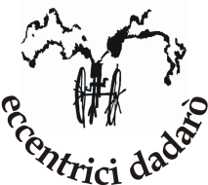

Sara Zandarin
Associazione Eccentrici Dadarò ETS
Via Monte Bianco 8 Saronno (VA)
+39 346 6930368
www.glieccentricidadaro.com - info@glieccentricidadaro.com

